Närvarande: Annelie Wallinder, Max Änggård, Peter Myson, Sara Eriksson, Per Malmsten, Johan Köhler
Frånvarande: Per Ingemarsson

- Inledning

Möte Trygg idrott för alla #3

Anteckningar 2019-03-27
Inledning med genomgång av kvällens upplägg och mål:
- Våld och utsatthet
- Orosanmälan
- Implementering
- Gör arbetet klart Handlingsplanen

- Presentationer
Presentationer enligt agenda och efterföljande diskussioner. (se presentationsmaterial ”Träff 3 i Östhammar 2.0.pdf”
Genomgång av hur föreningen kan bygga en trygg idrott för alla och hur slutsatser kan inarbetas i handlingsplanen.
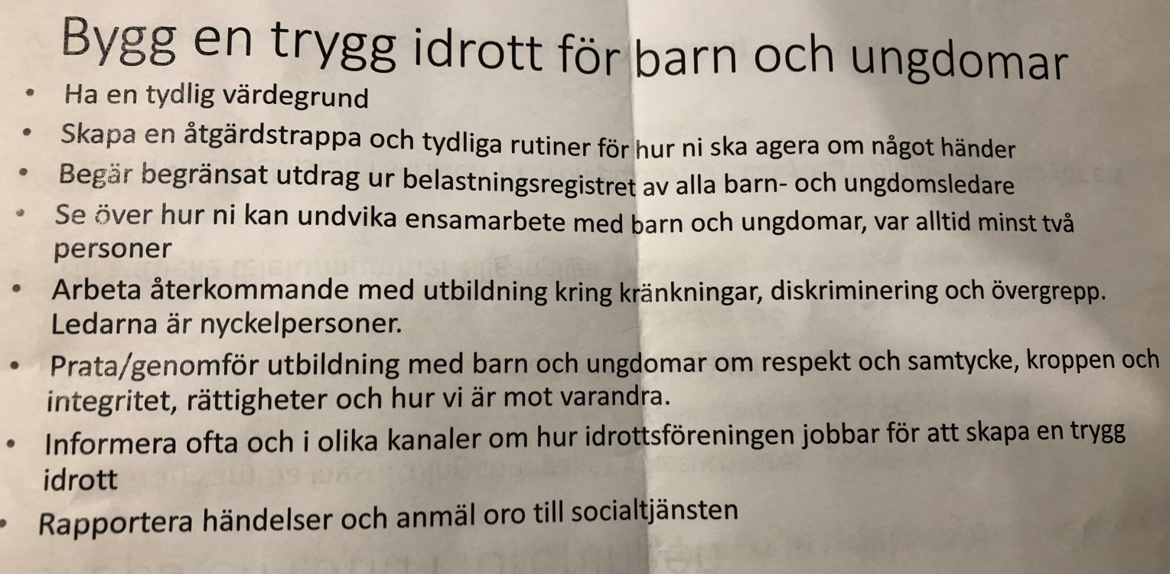
- Eget arbete
Diskussion kring arbetet med handlingsplan .
Diskussion kring hur vi vill förankra och informera om handlingsplanen
Hur ska planen bli känd av alla barn, ledare och föräldrar?
För oss är det viktigt att vi informerar på ledarmöten och på föräldramöten. Förslag på att ha en föräldrautbildning i inledningen på varje säsong där denna handlingsplan ska gås igenom.

Alla enkäter från möte #1 finns nu sammanställda och kommer att utgöra ett bra underlag för ÖSK:s övergripande handlingsplan.

- Nästa möte
Mål: Handlingsplan ska bli klar
Vi ses den 23/4 kl 18.00 på IP (Max har bokat)

